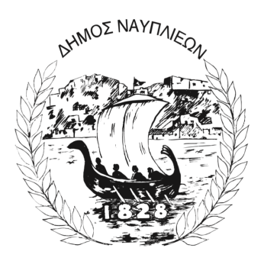
ΔΗΜΟΣ ΝΑΥΠΛΙΕΩΝ
ΑΥΤΟΤΕΛΕΣ ΓΡΑΦΕΙΟ ΕΠΙΚΟΙΝΩΝΙΑΣ και ΔΗΜΟΣΙΩΝ ΣΧΕΣΕΩΝ
Ναύπλιο, 04 Δεκεμβρίου 2025

ΔΕΛΤΙΟ ΤΥΠΟΥ

ΑΝΑΚΟΙΝΩΣΗ ΔΗΜΟΥ ΝΑΥΠΛΙΕΩΝ

Ο Δήμος Ναυπλιέων ενημερώνει ότι αύριο, Παρασκευή 5 Δεκεμβρίου 2025, όλα τα σχολεία της Πρωτοβάθμιας και Δευτεροβάθμιας Εκπαίδευσης, καθώς και οι παιδικοί σταθμοί, θα παραμείνουν κλειστά, κατόπιν του επικαιροποιημένου δελτίου καιρού που εκδόθηκε από την Εθνική Μετεωρολογική Υπηρεσία.
Η απόφαση ελήφθη με γνώμονα την ασφάλεια των μαθητών, των νηπίων και των εκπαιδευτικών, λόγω των αναμενόμενων έντονων καιρικών φαινομένων.
Παρακαλούνται οι δημότες να παρακολουθούν τις επίσημες ανακοινώσεις του Δήμου για τυχόν νεότερες ενημερώσεις.

